# РОССИЙСКИЙ УНИВЕРСИТЕТ ДРУЖБЫ НАРОДОВ

## Факультет физико-математических и естественных наук

### Кафедра прикладной информатики и теории вероятностей

ОТЧЕТ ПО ЛАБОРАТОРНОЙ РАБОТЕ № 5 **«Основы интерфейса взаимодействия пользователя с системой Unix на уровне командной строки»**

дисциплина: *Операционные системы*

Студент: Юсупов Шухратджон Фирдавсович

Группа: НПИбд-02-20

МОСКВА 2021 г.

**ЦЕЛЬ РАБОТЫ:** Приобретение практических навыков взаимодействия пользователя с системой посредством командной строки.

**Ход работы**

1. Сначала определим полное имя нашего домашнего каталога.(Рис. 1) 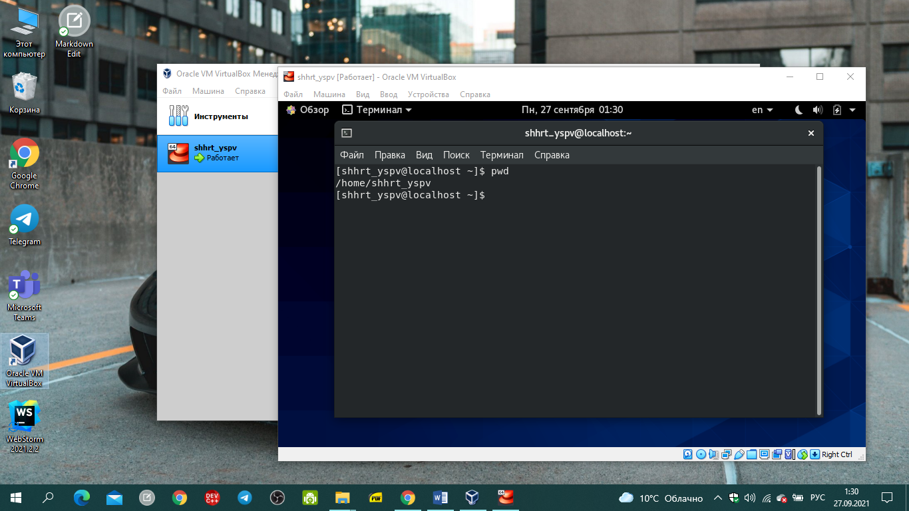

Рис. 1

1. Перейдем в каталог /tmp (Рис. 2) 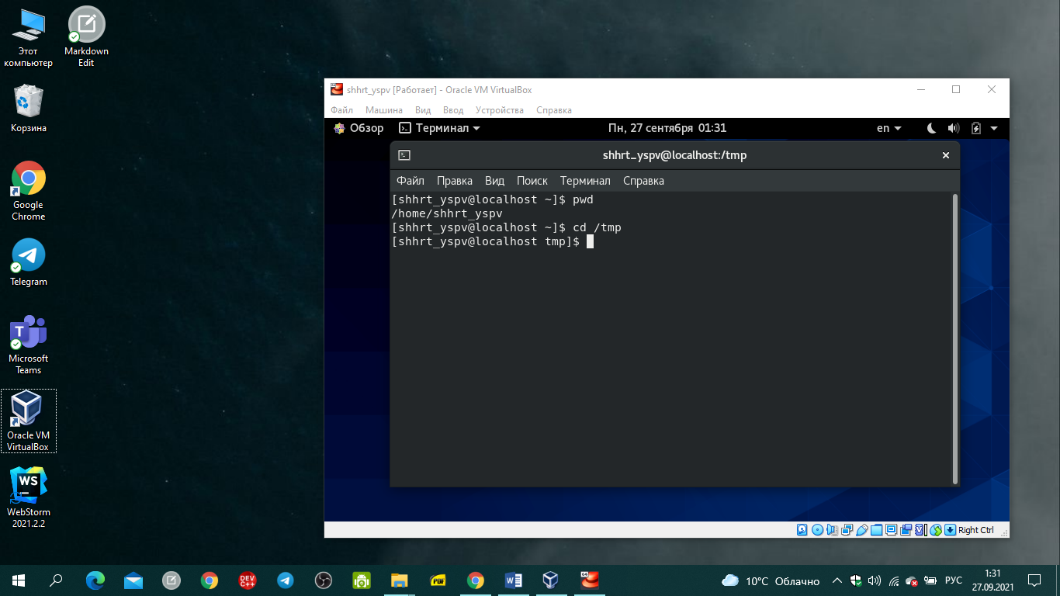

Рис. 2

1. Выведем на экран содержимое каталога /tmp. Для этого используем команду ls с различными опциями. В первом случае выводятся просто имена файлов и каталогов. Во втором случае выводятся так же скрытые файлы. В третьем случае показывается еще и тип файлов. (Рис. 3-5) 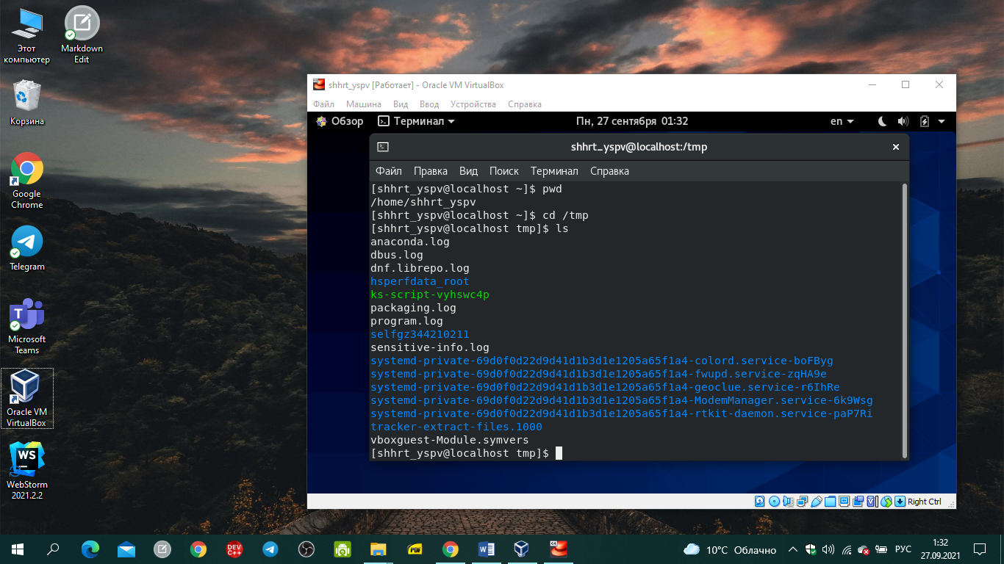

Рис. 3

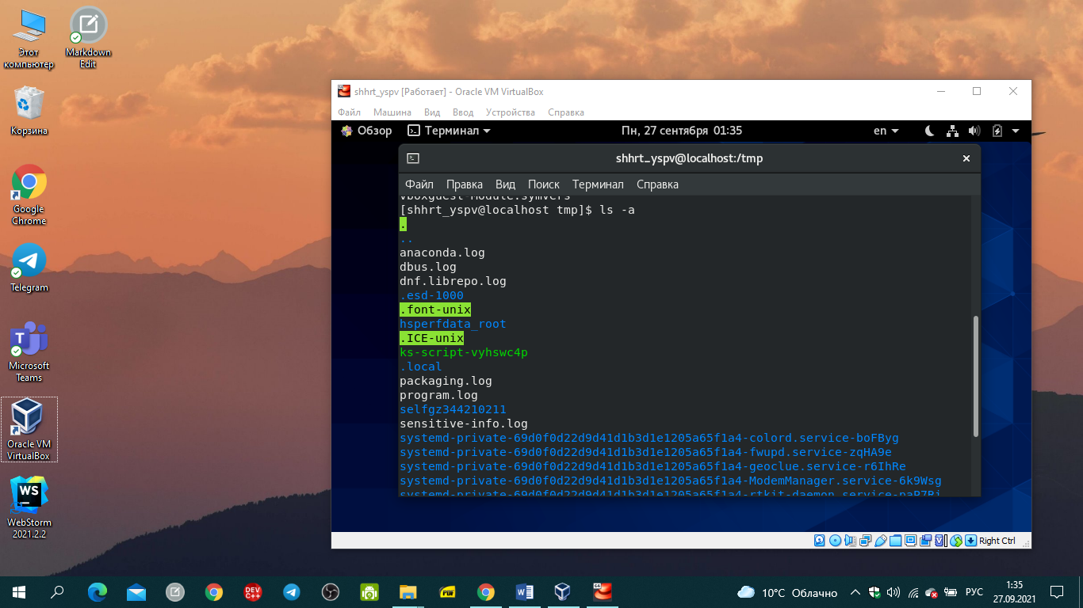

Рис. 4

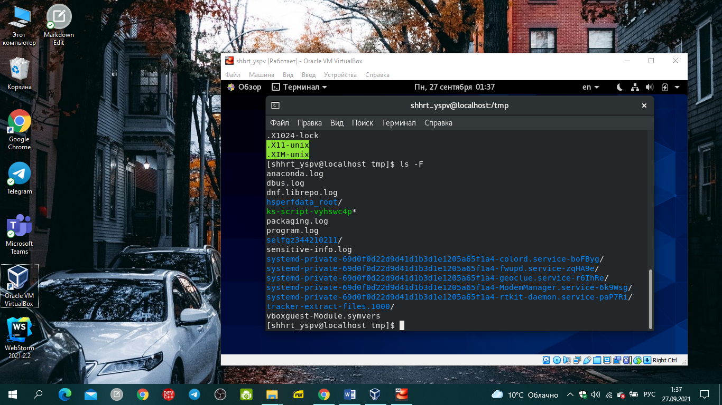

Рис. 5

1. Определим, есть ли в каталоге /var/spool подкаталог с именем cron. Все-таки такой присутствует. (Рис. 6) 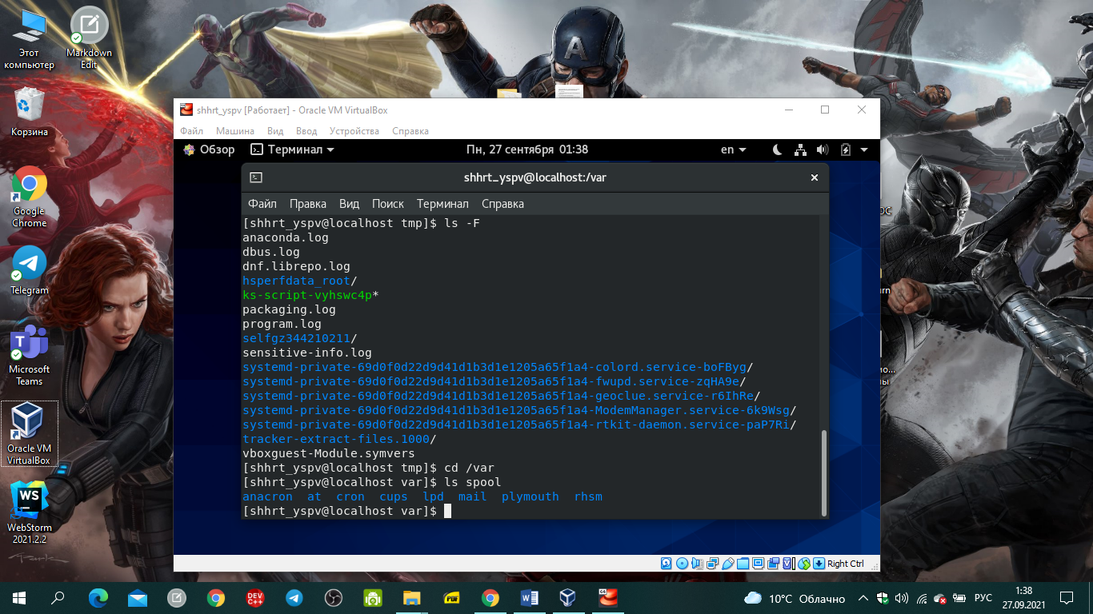 Рис. 6
2. Перейдем в домашний каталог и выведем на экран его содержимое (Рис. 7). Определим, кто является владельцем файлов и подкаталогов. Владельцем является *shhrt_yspv* 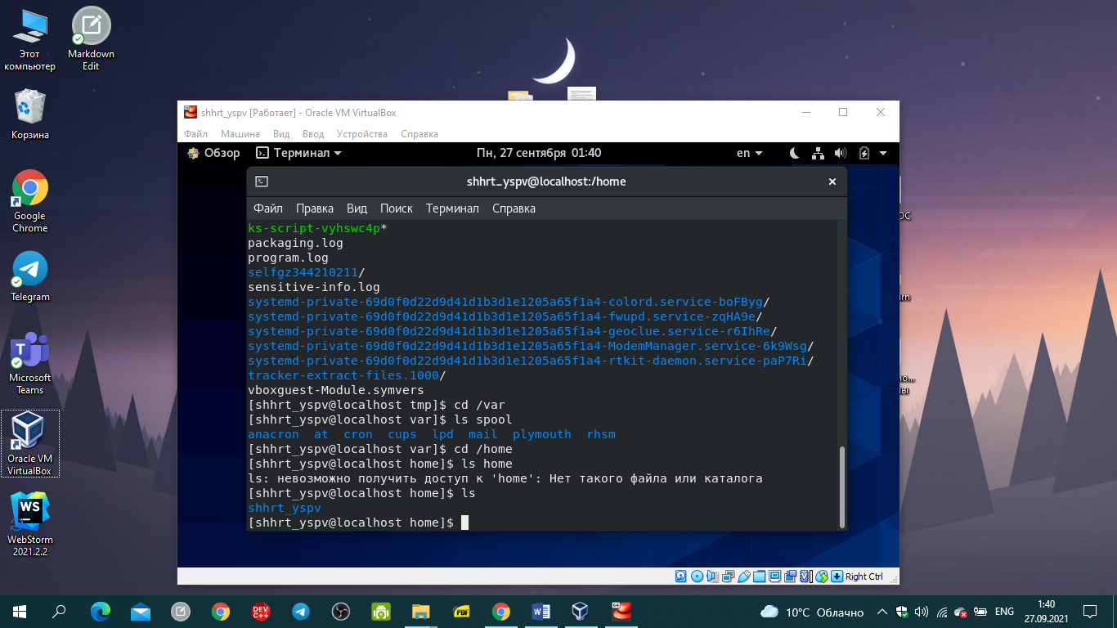

Рис.7

1. В домашнем каталоге создадим новый каталог с именем newdir.(Рис.8) В каталоге ~/newdir создадим новый каталог с именем morefun. 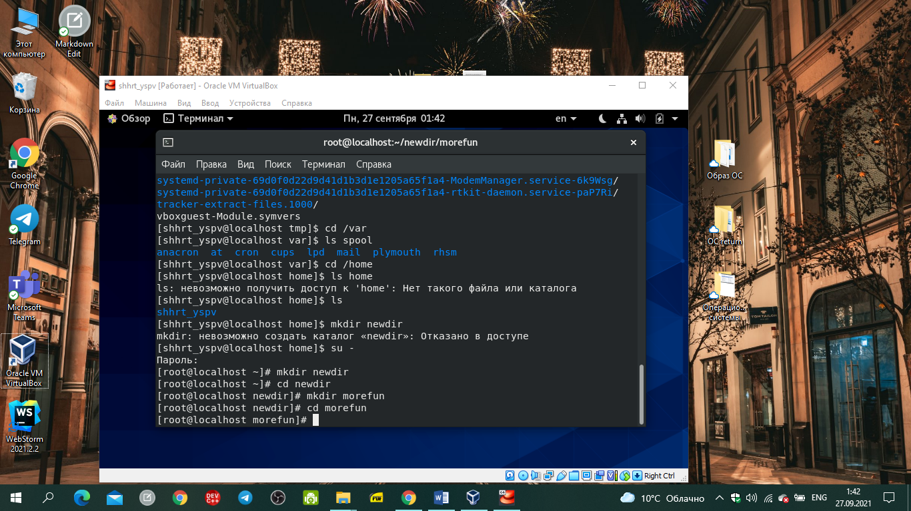

Рис. 8

1. В домашнем каталоге создадим одной командой три новых каталога с именами letters, memos, misk. Затем удалим эти каталоги одной командой. (Рис.9) 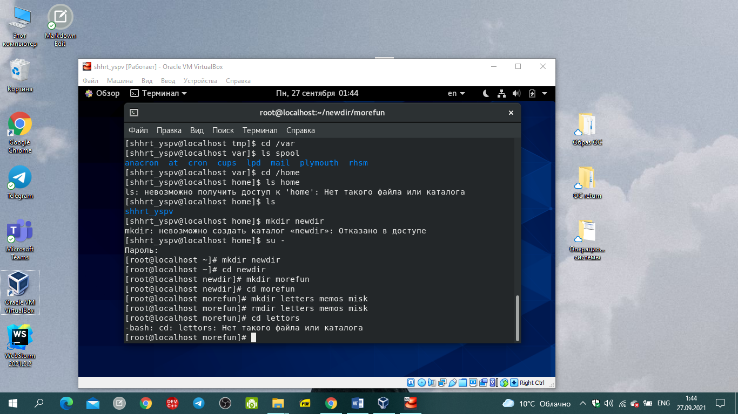

* Рис. 9

1. Попробуем удалить ранее созданный каталог ~/newdir командой rm. Проверим, был ли каталог удалён. - не был. (Рис. 10) 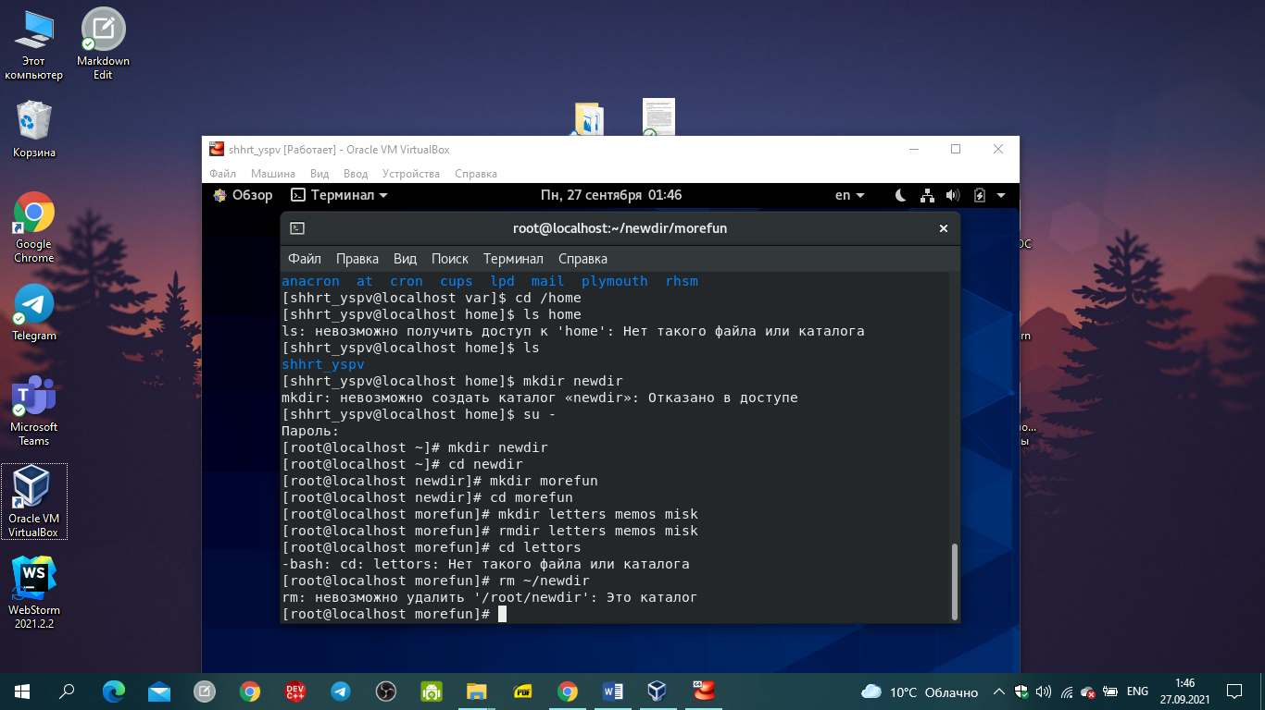

Рис. 10

1. Удалим каталог ~/newdir/morefun из домашнего каталога. Проверим, был ли каталог удалён - да (Рис. 11) 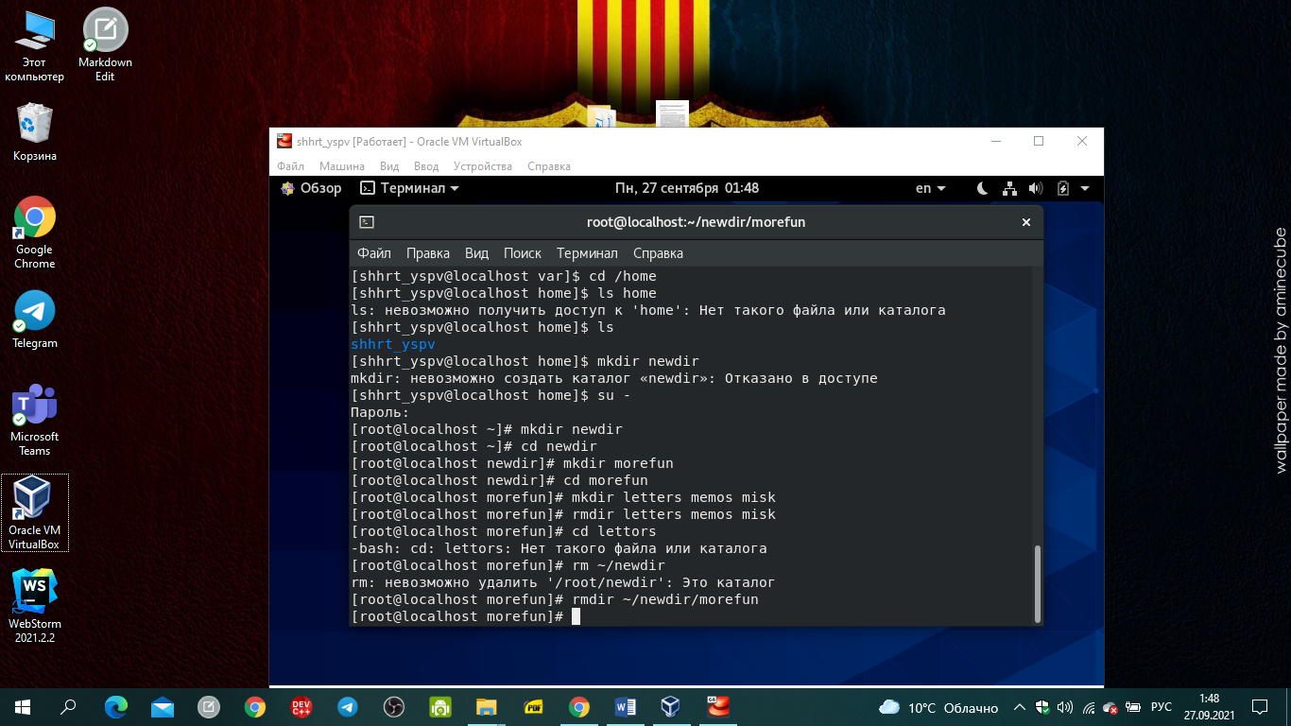

Рис. 11

1. С помощью команды man ls определим, какую опцию команды ls нужно использовать для просмотра содержимое не только указанного каталога, но и подкаталогов, входящих в него. Для этого необходимо использовать ключ -R.

(Рис.12) 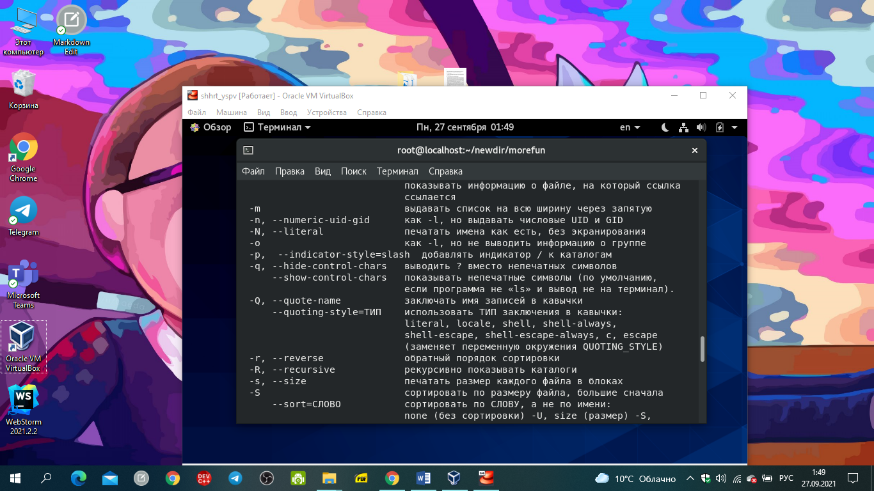

Рис. 12

1. С помощью команды man определим набор опций команды ls, позволяющий отсортировать по времени последнего изменения выводимый список содержимого каталога с развёрнутым описанием файлов. Это ключи -l и -t(Рис.13) 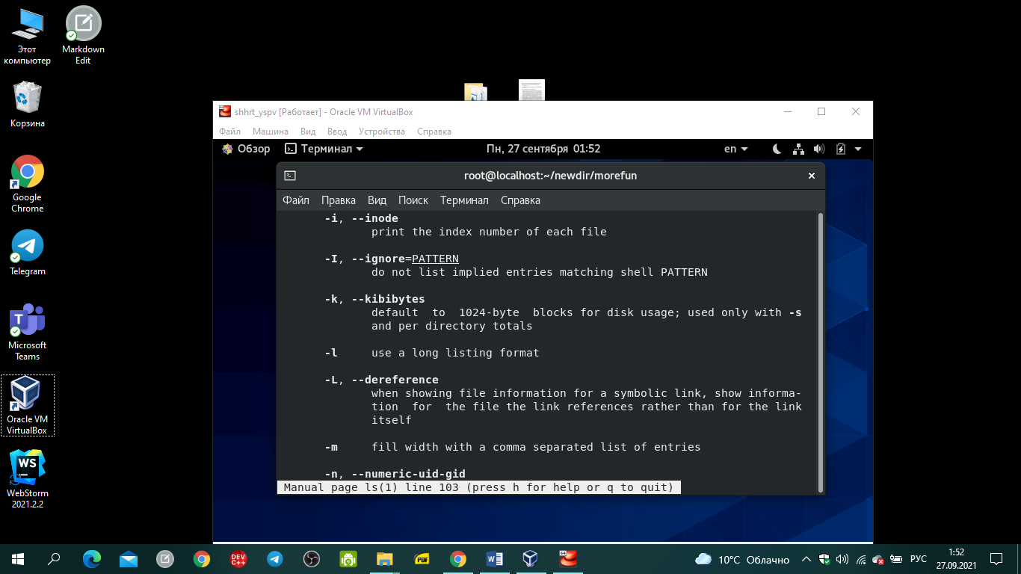 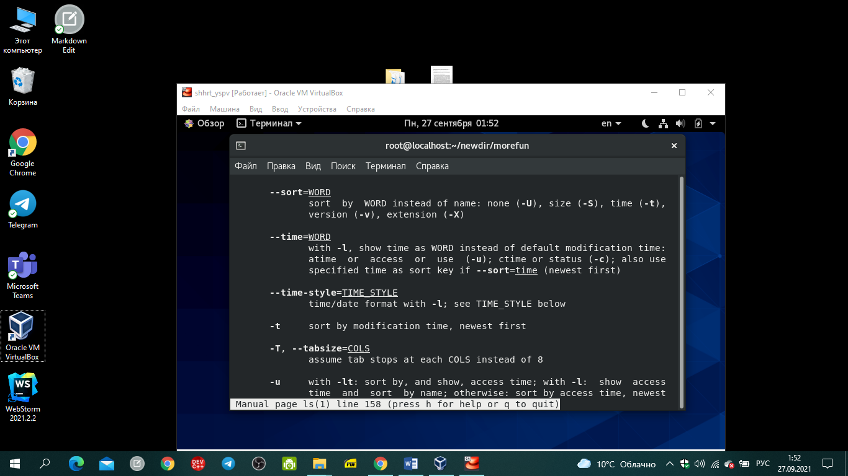

* (Рис.13)

1. Используем команду man для просмотра описания следующих команд: cd, pwd, mkdir, rmdir, rm. (Рис. 14-18) 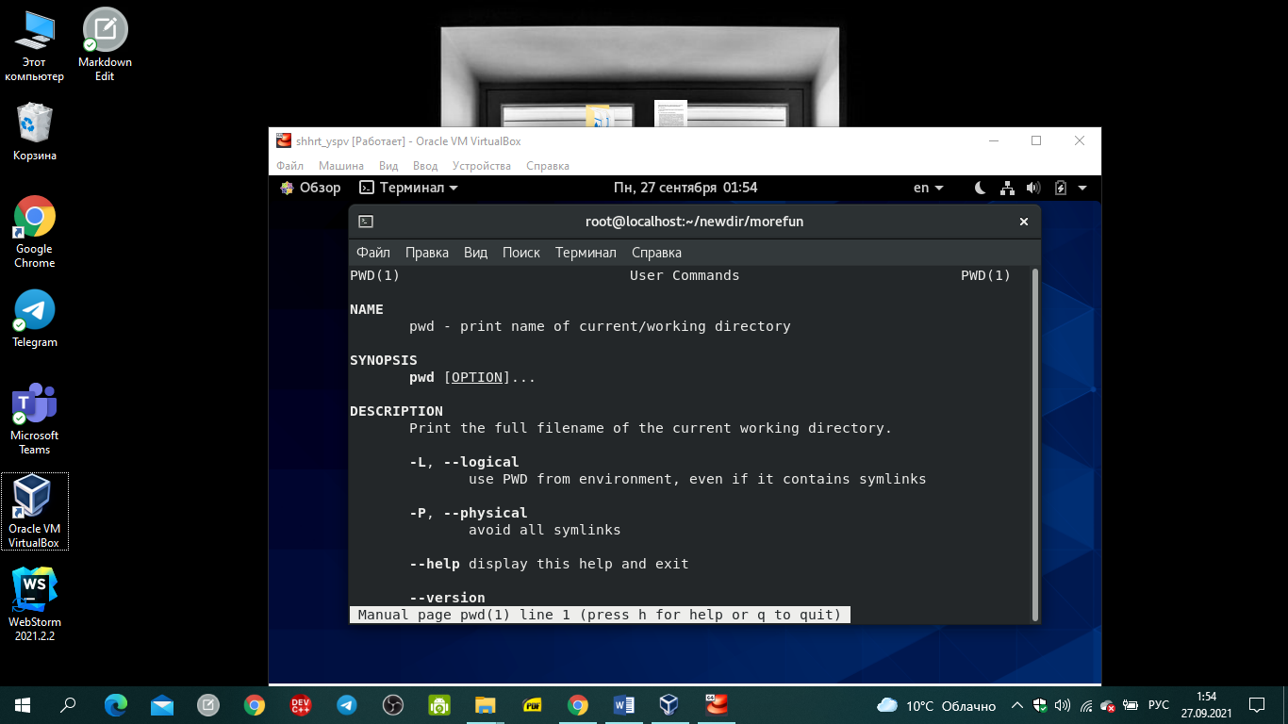

Рис. 14

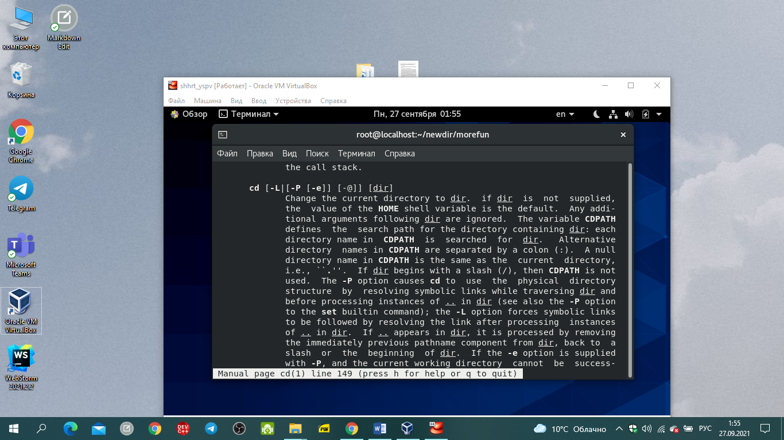

Рис. 15

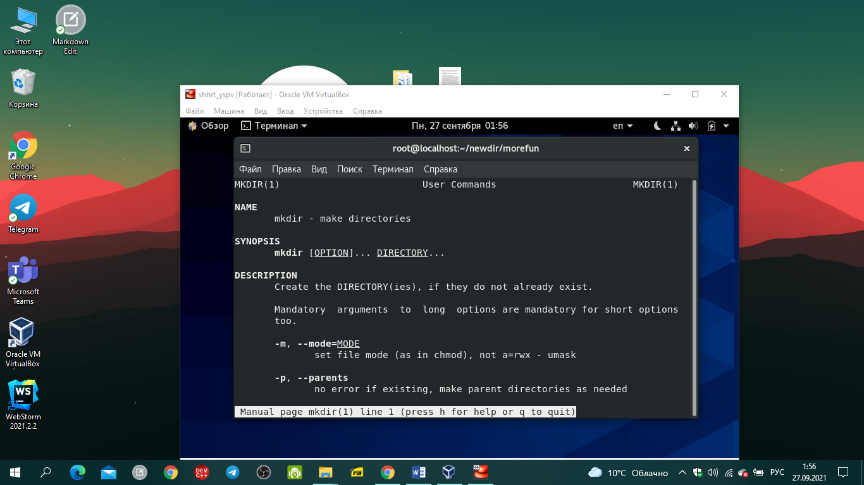

Рис. 16

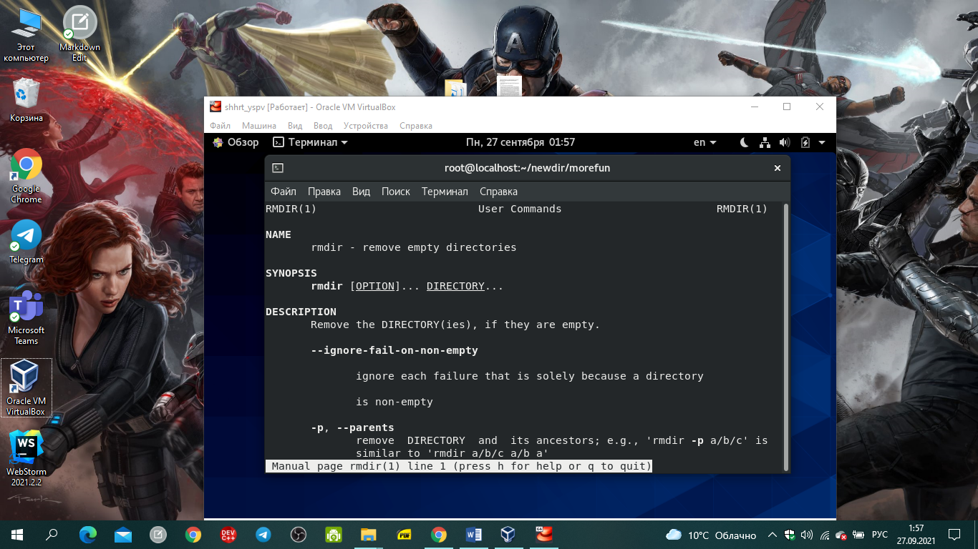

Рис.17

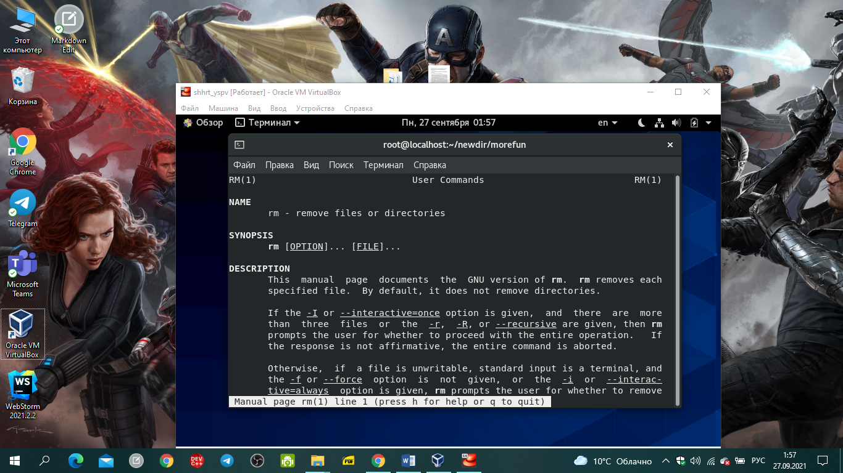

Рис. 18

1. Используя информацию, полученную при помощи команды history, выполним модификацию и исполнение нескольких команд из буфера команд. (Рис. 19) 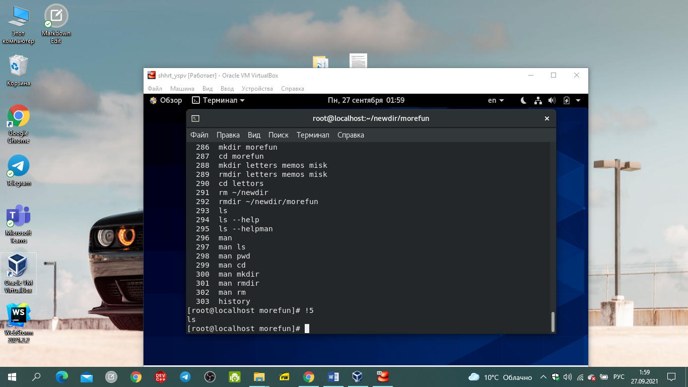

Рис.19

* **ВЫВОД:** В ходе лабораторной работы я приобрел навыки взаимодействия с операционной системой посредством командной строки